Honda Motos convoca proprietários dos modelos CB 500F e CB 500X para inspeção e, se necessário, substituição do módulo ABS
Campanha envolve 2999 unidades, com início de atendimento em 15 de outubro de 2021

30 de setembro de 2021 – A Honda Motos, pautada pelo seu princípio de respeito aos clientes, convoca os proprietários dos modelos CB 500F e CB 500X, ano modelo 2020, conforme descrição a seguir, a comparecerem a uma das concessionárias autorizadas da marca, a partir do dia 15 de outubro de 2021, para a inspeção e, se necessário, substituição do módulo ABS.
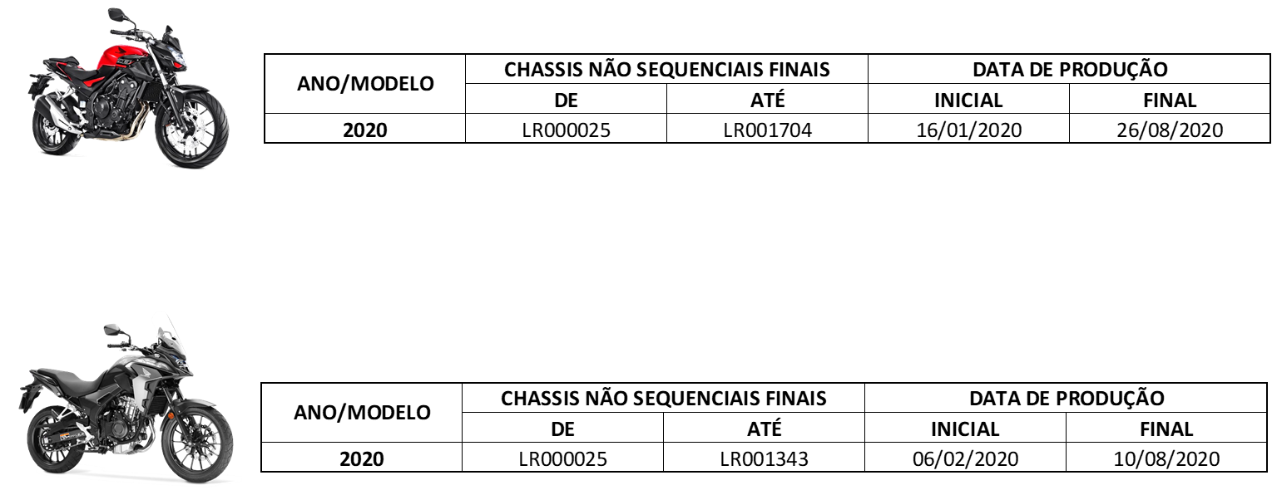
CB 500F

CB 500X

Algumas unidades podem apresentar falha no funcionamento do módulo ABS, resultando em perda na eficiência de frenagem e aumentando a distância para parada total da motocicleta.

Tal perda de eficiência poderá causar riscos de queda, danos materiais, lesões graves ou até mesmo fatais aos ocupantes e/ou terceiros.

A inspeção e a substituição do módulo ABS, se necessário, serão realizadas de forma gratuita em qualquer concessionária autorizada Honda.

O agendamento pode ser efetuado pelo site www.honda.com.br/recall ou pela Central de Atendimento no 0800-055-2221 (de segunda a sexta-feira, das 08h às 17h - horário de Brasília).

Para conferir os endereços das concessionárias Honda, acesse www.honda.com.br/concessionarias.

Sobre a Honda no Brasil: Em 1971, a Honda iniciava no Brasil as vendas de suas primeiras motocicletas importadas. Cinco anos depois, era inaugurada a fábrica da Moto Honda da Amazônia, em Manaus, de onde saiu a primeira CG, até hoje o veículo mais vendido do Brasil. De lá para cá, a unidade produziu mais de 25 milhões de motos, além de quadriciclos e de motores estacionários que formam a linha de Produtos de Força da Honda no País, também composta por motobombas, roçadeiras, geradores, entre outros. Para facilitar o acesso aos produtos da marca, em 1981 nasceu o Consórcio Honda, hoje a maior administradora de consórcios do mercado nacional, que faz parte da estrutura da Honda Serviços Financeiros, também composta pela Seguros Honda e o Banco Honda. Dando continuidade à trajetória de crescimento, em 1992 chegavam ao Brasil os primeiros automóveis Honda importados e, pouco tempo depois, em 1997 a Honda Automóveis do Brasil iniciava a produção do Civic, em Sumaré (SP). A segunda planta de automóveis da marca, construída na cidade de Itirapina (SP), foi inaugurada em 2019 e concentrará, a partir de 2021, toda produção dos modelos locais, enquanto a unidade de Sumaré se consolidará como centro de produção de motores e componentes, desenvolvimento de produtos, estratégia e gestão dos negócios do grupo Honda. Atualmente, 2 milhões de automóveis da marca já foram produzidos em solo nacional. Durante esses anos, a empresa também inaugurou Centros Educacionais de Trânsito, de Treinamento Técnico, de Distribuição de Peças e de Pesquisa & Desenvolvimento. Estruturou uma rede de concessionárias hoje composta por aproximadamente 1.300 endereços. Em 2014, em uma iniciativa inédita no segmento, a Honda inaugurou seu primeiro parque eólico do mundo, na cidade de Xangri-Lá (RS). O empreendimento supre toda a demanda de energia elétrica da fábrica de automóveis e dos escritórios das cidades de Sumaré e São Paulo, reduzindo os impactos ambientais das operações da empresa. Em 2015, a Honda Aircraft Company anunciou a expansão das vendas do HondaJet, o jato executivo mais avançado do mundo, para o Brasil. Saiba mais em www.honda.com.br e www.facebook.com/HondaBR

Assessoria de Imprensa
Mellina de Carvalho Agostinho
(19) 3864-7441 / (11) 98558-0228
mellina_agostinho@honda.com.br

Tassia Rodrigues
(19) 3864-7147 / (11) 98468-0416
tassia_rodrigues@honda.com.br

